
单位代码 10006
学 号 15031108
分类号
密 级 公开

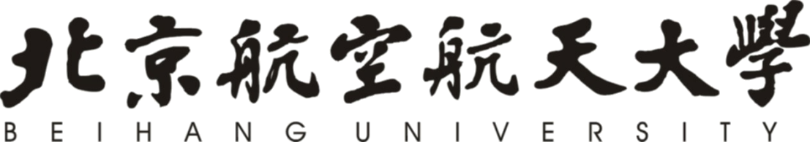

毕业设计(开题报告)

基于图像的多旋翼飞行器追踪打击控制

院（系）名称 | 自动化科学与电气工程学院
专业名称 | 自动化
学生姓名 | 哈泽辰
学院指导教师 | 全权
工业部门导师 | 李蠡

2019年3月

目录
1. 论文选题依据 2
1.1 课题来源 2
1.2研究背景 2
1.3研究意义 4
1.4国内外研究现状 4
1.4.1 IBVS研究现状 4
1.4.2 制导律研究现状 6
2．研究方案 7
2.1研究目标及研究内容 7
2.1.1研究目标 7
2.2 拟采用的研究方法、技术路线、实验方案 8
2.2.1整体框架介绍 8
2.2.2建立数学模型 9
2.2.3 Gazebo仿真 17
2.2.4多种制导律设计与仿真 18
3. 研究计划 20
4. 参考文献 21

1. 论文选题依据

1.1 课题来源
本课题来源于工程实际。

1.2研究背景
无人机正快速成为一种无处不在的现代工具，它在搜索、救援、监视、航拍、远程遥感等领域已得到广泛应用[1]，更被应用于军事行动等特殊领域。小型四旋翼无人机由于体型小、可垂直起降、机动灵敏等特点，在现代战争中被广泛应用于狭窄空间和街头楼巷的作战任务中。近年来，小型四旋翼无人机因体型小、造价低、易操作、易维护、易携带、隐蔽性高和适用于严峻环境等特点，频频出现在叙利亚战场上。
目前普遍采用遥控四旋翼实现打击，然而这种方式需要经验丰富的飞手，降低了四旋翼作战的易用性，并且在复杂地形中需要保持四旋翼处于操纵手视域之内，操纵手的人身安全加大，因此需要一个可靠的方法控制飞行器自主飞行[2]。本文考虑使用视觉伺服近距离跟踪控制的方法，俯仰平面目标打击示意图如图1所示。在机载处理信息的情况下，视觉伺服通过摄像头捕获视觉信息控制飞行器运动，脱离了飞手的限制，这种新型作战方式更加易用，应用场景更加广泛，并且保护了操纵人员安全。
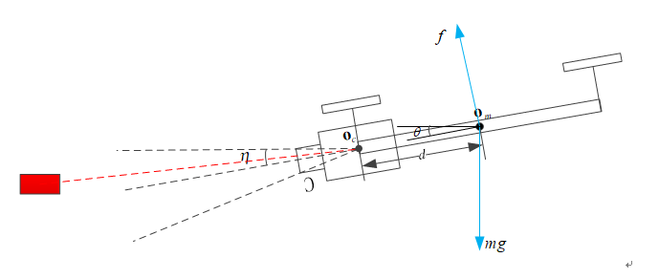
图1 俯仰平面目标打击示意图
视觉伺服指的是利用计算机视觉信息控制机器人的运动，依赖于图像处理、计算机视觉和控制理论等技术。所有基于视觉伺服的方案，目的都是减小误差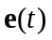。误差表示为
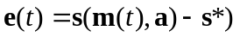
其中，矢量 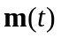一连串的图像测量值；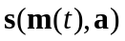视觉特征点矢量；摄像头固有参数；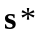期望特征值。
通过对定义的不同，可将视觉伺服分为基于位置的视觉伺服（Position-Based Visual Servo，PBVS）和基于图像的视觉伺服（Image-Based Visual Servo，IBVS）。在PBVS中，定义为一系列三维参数，必须从图像中估计；而在IBVS中，图像中直接可用的一系列特征点，即跟踪点在图像平面中的坐标[3]。
在PBVS中，视觉传感器被认为是三维传感器，因为其利用视觉算法构建三维空间，获取深度信息，进而实现位置估计。但是控制定律是在笛卡儿空间中定义的，这使得摄像头在笛卡儿空间能够跟踪最优轨迹，而在图像空间则不能跟踪最优轨迹，所以当仅有一张图像时，即使在图像测量中很小的错误都会导致位姿出现误差，这严重地影响了系统的准确性。在多旋翼飞行器应用中PBVS的基本结构如图2所示。
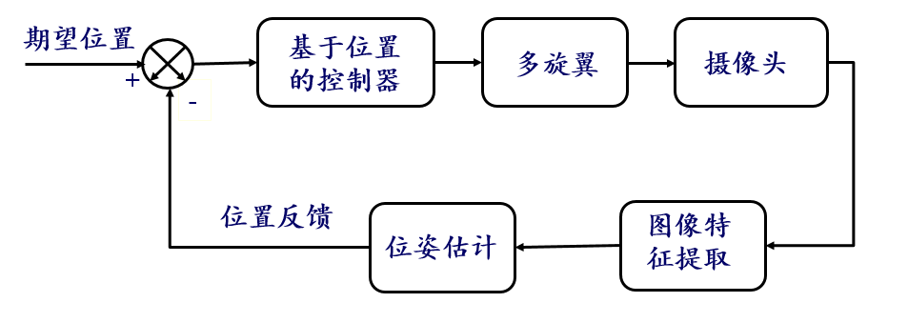
图2 PBVS基本结构
在IBVS中，视觉传感器被认为是二维传感器，因为其直接从图像空间中提取特征，当采用单目摄像头时，这显得更加逼真，而且使得IBVS对于校准和图像噪音引起的误差表现出显著的鲁棒性。然而IBVS并不是没有缺点，当移位过大，摄像头会达到局部最小值或跳过交互矩阵的奇点，从而不可预知摄像头的运动。在多旋翼飞行器应用中 IBVS的基本结构如图3所示[4]。
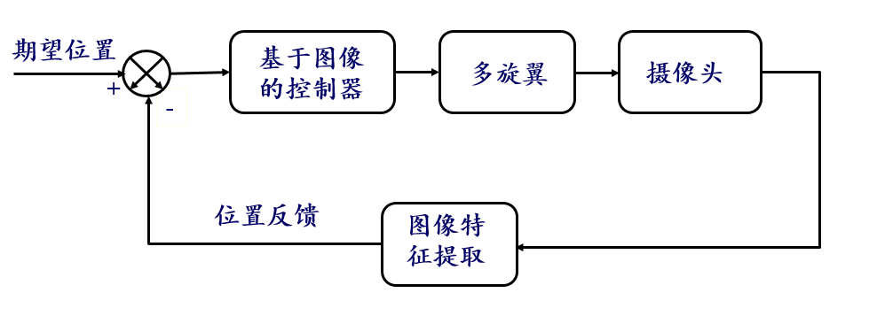
图3 IBVS基本结构
基于IBVS，再结合四旋翼运动模型和通道模型，可以实现基于视觉伺服的近距离攻击控制。

1.3研究意义
四旋翼飞行器因具有可垂直起降、机动性能好等优点，在军用和民用上逐渐取得广泛的应用。传统的飞行器一般采用惯性测量单元（IMU）和全球定位系统（GPS）提供位姿信息．但是IMU的精度低，GPS的实时性差，尽管IMU/GPS组合导航方法以充分利用二者互补特性以提高位姿测量的精度和实时性，但其局部定位精度依然难以满足需求，例如定点悬停及降落等需要精确定位的任务，此时借助视觉传感器来感知局部环境是一种有效的方法[5]。
在跟踪目标并且打击和设计制导律方面，对于导弹的研究比较充分，然而四旋翼飞行器具有导弹所不具备的优势，小型四旋翼无人机体型小、造价低、易操作、易维护、易携带、隐蔽性高，适用于严峻环境，所以适用于在狭窄复杂的环境中，并且容易单兵携带，所以研究小型四旋翼的制导打击是很有意义的。
目前军事用途的小型四旋翼大多需要操控手操控到达指定地点完成任务，这增加了小型四旋翼的使用门槛，并且限定四旋翼操纵范围，还会给操纵手带来危险。所以利用视觉伺服进行近距离跟踪打击控制可以有效降低小型四旋翼在战场对于操纵手依赖，提高操纵手人身安全保障。

1.4国内外研究现状

1.4.1 IBVS研究现状
Bills等[6]采用Parrot AR.Drone四旋翼飞行器自带的朝前和朝下的摄像头在未知的走廊、楼梯和周围角落环境下实现视觉导航。采用分类算法选择环境类型，然后通过视觉算法估计飞行方向。通过实验证明了这种视觉算法的稳定性，但是所有的处理都是在地面站完成的，图像和控制命令通过WiFi传输，而且四周距离和高度通过声纳探测得到，所以该视觉算法的作用只是对环境的选择和对飞行方向的判定。IBVS在无人机垂直起降问题上得到了广泛研究。Henry等人[7]提出一种基于视觉伺服和速率陀螺仪测量的稳定反馈定律，用于无人飞行器的垂直起降飞行控制。通过视觉对平面目标进行测量，给定目标与飞行器参考位姿的距离，只需此距离高于下限，不需要目标任何几何信息，稳定反馈定律就能成立，并且可以应用到未知环境中无人飞行器的控制。此外其采用增益调谐策略，使得在大范围操作下表现良好。针对垂直起降这一问题，Lee等[8]提出一种基于视觉控制的无人机垂直起降算法，采用IBVS在二维图像空间跟踪平台，并且生成速度指令，作为自适应滑膜控制器的输入。与其他基于视觉的算法相比，重构一个完整的三维表示的目标需要精准的深度估计，而IBVS由于对深度估计不敏感，允许通过快速的方法来获得深度估计，为提高滑膜控制器的跟踪速度，要对地面效应做自适应补偿，最终通过IBVS算法与自适应滑膜控制器的集成实现跟踪和降落。但是该方法不是机载处理数据，而是通过无线与地面站计算机连接传输数据和发送命令，因此延迟问题突出。Podhradsky[9]在硬件上设计了一种新颖的自动驾驶仪，应用于 IBVS，并且在降落方案中运用了光流算法，由于光流算法直接从二维图像中提取信息，因此属于IBVS。通过实验发现光流算法在高度小于1 m时，计算准确，能够定位到延伸焦点；但当高度大于1 m时，光流算法就变得模糊不清并且出现错误，主要原因是高度增加很难追踪到像素的运动。由于分数阶增强在边缘检测算法中的应用能够提高目标检测的精度，因此下一步研究中可以把分数阶微积分用到光流中，以降低光流计算的误差。不同于固定位置降落，Lippiello等[10]对于垂直起降无人机在驱动降落平台上的协同降落问题，提出一种IBVS控制方法。协同降落采用无人机的机载摄像头和IMU数据，以及采用移动机械手的里程计数据，并且将系统任务层呈现的冗余、移动机械手固有的冗余和无人机的欠驱动都明确地编址到所提出的控制方法中。当无人机离降落平台较远时，会出现大幅度运动，这时机械臂的灵活性就得到了应用，以确保实现安全且精确的衔接。通过模拟大量实验案例，证明了该方法的有效性，但是该方法还只是停留在仿真阶段，运用到实际中可能由于环境等影响会出现新的问题。
在跟踪问题上，IBVS也有涉猎。Singh等[11]提出一种图像检测与跟踪算法。这种算法致力于采用机载摄像头从实时流视频中检测移动或静止的物体，采用基于Viola-jones 算法和斑点分析的IBVS，其中IBVS用来定位，Viola-jones算法及均值漂移跟踪用来检测物体。这项研究主要是为了探究视觉伺服技术在无人机应用中的潜力。在实际应用上，Sa等[12]采用IBVS 和部分自主技术设计了一种基于垂直起降平台的相对杆状物导航系统。该研究的目的是对垂直建筑物进行空中检测（例如电线杆），相对杆状物导航提高了系统的自主性并且为部分自主提供了便利，只需设置高度及偏航速率，系统可自调整四旋翼与杆状建筑物的距离、距地高度和摄像头的姿态。IBVS仅被用来跟踪两条垂直线（杆状建筑物边缘），以稳定四旋翼相对杆状建筑物的姿态。通过基于精准地面真实数据的室内外测试评估，证明此系统能够使四旋翼相对杆状建筑物悬停并环绕航行，误差在20 cm内，使用者可以轻易执行此任务。同样在跟踪线性结构方面，Araar等[13]为了达到对线性结构基础设施的视觉跟踪目的，提出并比较了两种基于霍夫参数的控制方案，第一种方案是 PPBVS（基于部分位姿的视觉伺服）方案，与PBVS有相同的优点，且不需要完整的3D位姿估计；第二种方案是基于最优线性二次控制（LQR）算法的IBVS方案。通过仿真对两种方案进行比较，结果表明PPBVS方案在快速性方面表现更加优秀，这主要是由于Hough参数与三维姿态之间存在线性假设关系，而在IBVS方案中，尤其在过渡阶段没有这一关系。此外，PPBVS控制器设计也比IBVS简单，因为它只需要利用在笛卡儿三维空间下设计的位置控制器。不仅如此，而且PPBVS方案中高度和横向位置控制器的设计独立于彼此，这使得其相对于IBVS方案更容易调谐。
与PBVS算法相比，IBVS算法计算简单且高度估计不易受影响，但需要采用距离传感器，控制器设计难度也较大。随着算法的不断改进和处理器计算性能的不断提高，PBVS算法相对于IBVS算法在位姿估计和控制器设计方面表现出了优势，受到研究人员的青睐。

1.4.2 制导律研究现状
基于IBVS获得目标相对位置信息后，转变为有视角约束的制导问题，可以通过研究导弹导引头带视角约束的末制导律设计，得到四旋翼飞行器带有视角约束制导律设计问题的解决思路。
文献[14]首次对导引头视场约束进行了讨论，该问题被假设为极坐标下的非线性最优控制问题，以垂直于视线的速度分量和能量最优为加权函数，通过-D非线性控制方法求得制导律的闭环解析式。文献[15]仅考虑导引头视场约束，基于弹-目相对运动几何关系设计了基于两段制导律和切换逻辑的复合制导律，第一段为原制导律，第二段被称为恒定目标视角制导律，当导引头视角超出其视场限定值时制导律由第一段切换为第二段，当导引头视角满足收敛条件后，再切换为原制导律，这个概念可以和任意存在导引头锁定失败的制导律结合。在此基础上，文Sang等人同时考虑了拦截时间和导引头视场约束设计了两段切换制导律。在此基础上，文献[16]考虑制导阶段能量最少的因素，设计了带有状态变量不等式约束的最优三段制导律，制导初始阶段第一段制导律起作用以到达导引头最大视角，制导中段第二段制导律起作用以使导引头视角保持在边界值，制导末段第三段制导律起作用以保证导弹以期望攻击角成功拦截目标。文献[17]考虑终端大落角约束和导引头视场约束设计了一种带修正项的最优制导律，在最优制导律的基础上引入一个修正项，当导引头视角大于视场约束时修正项起作用，否则关闭修正项。文献[18]基于滑模控制理论和切换逻辑设计了同时满足终端攻击角和导引头视场约束的制导律，并将其应用到拦截固定目标。然而以上制导律都只针对固定目标。 考虑拦截机动目标，文献[19]提出了两段切换制导律，第一段比例制导律保证视线角速率趋于0，第二段滑模制导律基于类Lyapunov理论推导出并保证导引头视角在视场范围内，当视角超出视场最大限定值时，第二段制导律起作用。文献[20]针对机动目标提出了一种开关制导律，在原来考虑攻击角约束的标称制导律上额外增加一个可控开关项，标称导引律在整个制导过程中都处于工作状态，保证攻击角约束的条件，当导引头视角超出视场最大限定值时开关项起作用，以确使目标一直在导引头视场之内。以上大部分文献是基于切换逻辑设计制导律，利用符号函数的非线性特性解决导引头视场约束问题。

2．研究方案

2.1研究目标及研究内容

2.1.1研究目标
研究目标是实现四旋翼飞行器基于视觉伺服的近距离攻击控制，设计并优化制导律并且完成整个过程的仿真。具体可以分为以下几个目标：
（1）建立四旋翼飞行器运动和通道模型，视觉成像和视觉伺服模型，推导四旋翼飞行器制导过程速度和姿态公式。
（2）基于实验室已有的Gazebo平台带有摄像头的四旋翼模型，完成制导过程Gazebo平台仿真，使用MATLAB设计控制器，通过ROS通讯传递图像和参数信息。
（3）设计并在Matlab/Simulink平台仿真多种制导律，在Gazebo平台经行验证分析运行效率，得出最优制导律。
2.1.2 研究内容
（1）建立数学模型
1.研究四旋翼飞行器运动模型和通道模型，对非线性模型新型适当线性化简化和线性化处理，最终得到四旋翼的水平通道模型和高度通道模型。
2.研究视觉成像模型，通过摄像机模型，推导在摄像机坐标系下像平面和空间坐标关系，从而推导出水平竖直分解后的雅各比矩阵。
3.研究视觉伺服模型，通过多种制导律设计使得目标在图像中的坐标与期望达到的坐标距离缩短。
（2）Gazebo仿真
1.熟悉Gazebo平台上实验室已经搭建完成的四旋翼和摄像头模型，阅读ROS手册，熟悉rosbridge传输图像和传输参数方法。
2.在Matlab / Simulink平台上按照制导律编写控制器，输入图像坐标和四旋翼飞行参数，输出控制向量。
3.在Gazebo平台上完成仿真全过程。
（3）多种制导律设计与仿真
1.以比例导引为例完成Matlab / Simulink仿真，并实现Gazebo平台仿真。
2.查阅其他导弹制导律设计方法，结合四旋翼通道模型设计制导律，并完成Matlab / Simulink仿真和Gazebo平台仿真，比较多种制导律之间效率差异。

2.2 拟采用的研究方法、技术路线、实验方案

2.2.1整体框架介绍
图4是本文实现仿真方案的整体框架和使用工具介绍，其中重点为从图像获取目标相对运动状态、制导律设计和仿真、四旋翼运动模型建立和计算控制向量。
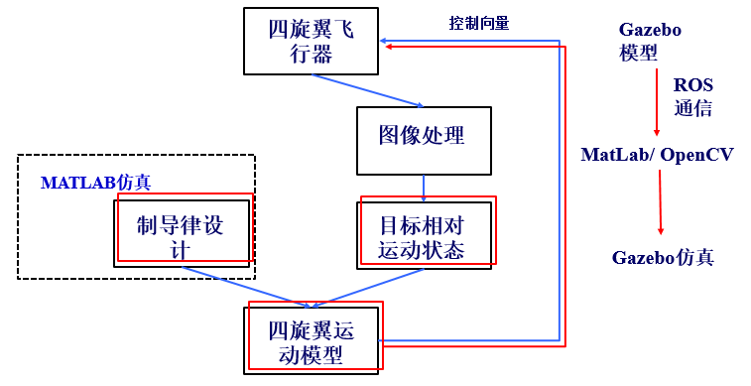
图4 仿真方案的整体框架和使用工具
整体过程如下：
Gazebo平台中固装在四旋翼上的摄像头获取图像，并通过rosbridge传递给OpenCV处理图像，并获取目标在图像中的位置坐标，结合在Matlab / Simulink平台上仿真验证过的制导律，可以得出四旋翼飞行器的期望速度、角速度，将期望速度、角速度带入四旋翼通道模型方程，可以得出控制向量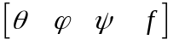
在过程中，使用到Gazebo仿真平台，OpenCV，ROS和MATLAB等丰富多样的工具。

2.2.2建立数学模型
（1）四旋翼飞行器通道模型
直接建立的多旋翼模型是非线性模型，为了便于控制器控制，需要对非线性模型进行适当的线性化简化和线性化处理。多旋翼非线性模型[21] ：
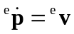
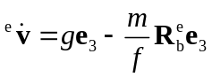
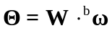
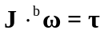
位置方程可以进一步写成为
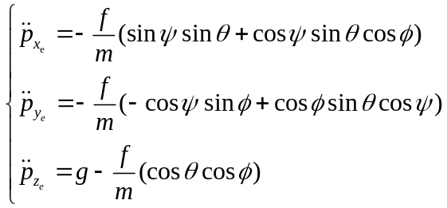
下文为了渐变，将忽略上标、下标，即默认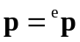，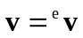，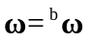，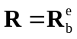 。从公式（1）~（4）可见，多旋翼飞行控制系统是是一个典型的非线性系统，这使得多旋翼的分析和控制器设计十分复杂。此外，多旋翼还具有欠驱动、强耦合、阶数高的特点。因此需要更具多旋翼飞行特点对非线性模型进行化简，然后基于化简的系统模型设计控制器。假设多旋翼的飞行特点是俯仰角和滚转角都非常小，总拉力约等于多旋翼的重力。这些假设进一步可以写为
此时，式（3）中的矩阵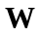似为单位矩阵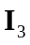 式（2）中的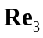变为
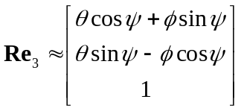
最终，原始模型（1）~（4）解耦为三个线性模型，即水平位置通道模型，高度通道模型和姿态模型。
水平位置通道模型
根据小角度假设，式（5）前两个式子化简为
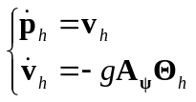
其中，
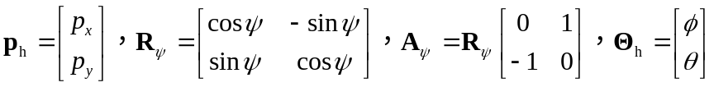
在水平通道模型（8）中，因为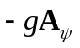已知，可以看作输入，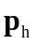看成输出，水平位置通道模型（8）实质上是一个线性模型。

高度通道模型
根据小角度假设，式（5）第三个式子化简为
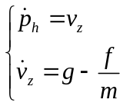
与水平通道模型化简不同，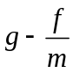不是高阶无穷小，因此不能忽略，否则高度通道没有输入了。显然，高度通道模型也是一个线性模型。
姿态模型
联立（3）和（4）可得到如下姿态模型：
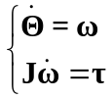
这也是一个线性模型。
将多旋翼模型从非线性模型线性化后，得到水平通道模型、高度通道模型、姿态模型三个通道模型，可以非常直观地得到期望多旋翼速度、角速度和控制向量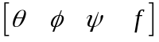 之间的线性方程关系。
（2）建立视觉成像模型
在建立摄像机模型之前需要首先明确世界坐标系，相机坐标系，图像像素坐标系和图像物理坐标系之间的关系。
世界坐标系：描述了摄像机的位置以及空间物体位置的坐标系，一般使用的是三维直角坐标系。这个坐标系的选定没有特殊的要求。相机坐标系：使用三维直角坐标系，摄像机镜头光心作为原点 O，z 轴方向指向投影屏幕，与摄像机镜头垂直，x-y 平面平行于投影屏幕，且 x 轴、y 轴分别与图像像素坐标系的 x 轴、y轴平行。图像像素坐标系：如图（5）使用直角坐标系，以图像的左上角作为坐标原点，两条坐标轴分别指示行数和列数，使用图像像素作为衡量单位。图像物理坐标系：使用直角坐标系，一般以图像的中心作为坐标系原点，两条轴分别与图像像素坐标系的平行，使用毫米作为衡量单位。图像像素坐标系描述的是产生的图片，图像物理坐标系描述的是成像平面。
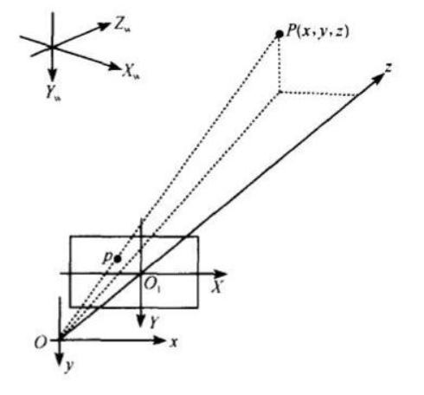
图5 相机坐标系与物理坐标系映射关系 摘自[22]
将坐标为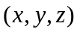的物理点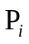映射到投影平面上坐标为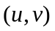的点的过程叫投影变换。采用这种变换，可以使用齐次坐标。齐次坐标：齐次坐标就是一个n维向量的n+1 维矢量表示。其集合意义可理解为三维空间中第三维为常数的平面的二维向量。
针孔模型
对于假想的针孔摄像机，从针孔到屏幕的距离视作焦距。f是摄像机焦距，Z是摄像机到物体的距离，X是物体长度，则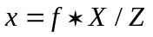。假设世界坐标系原点在光心，即和相机坐标系重合，如图（6），然后将成像平面放到光心的前方进行理想化，这样方便计算。
此时，给一个世界坐标系中的点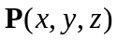（单位是mm）则由于假设，该点在相机坐标系下坐标也是，它经过投影变换产生的成像平面上图像物理坐标系下的点坐标为 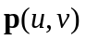（单位是mm）易得以下关系：
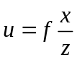
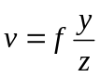
如果用齐次坐标表示，可以表示成
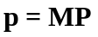，其中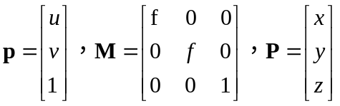
再假设图像像素坐标系的原点在图像中心，即和图像物理坐标系重合。若（单位mm）对应的图片上的像素的点为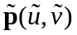（单位像素，位于图像像素坐标系下），由成像平面到图像平面是CCD在起作用。由于CCD像素的横纵往往不同，所以用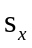示CCD横向每毫米多少像素，即单位是像素/mm，用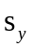表示CCD纵向每毫米多少像素，即单位是像素/mm。则有
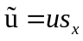
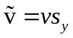
带入上式（11）和（12），即
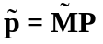，其中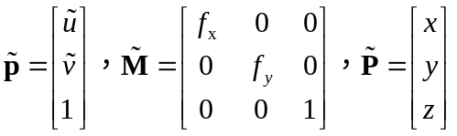
（3）建立视觉伺服模型
视觉伺服指的是利用计算机视觉信息控制机器人的运动，依赖于图像处理、计算机视觉和控制理论等技术。所有基于视觉伺服的方案，目的都是减小误差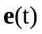。误差表示为[23]
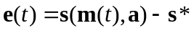
式中，矢量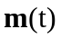为一连串的图像测量值（图像特征点或者物体的中心点）；视觉特征点矢量；摄像头固有参数；期望特征值。
采用IBVS（基于图像的视觉伺服）时，一组可以在图像中立即获得的特征点，为了设计出一个速度控制器，需要求出摄像头速度的关系。设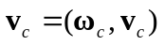其中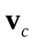摄像头的瞬时线速度，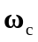摄像头的瞬时角速度，则和的关系是
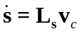
其中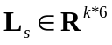称为交互矩阵或者雅各比矩阵，根据公式（15）和（16），可以得到摄像头速度和的关系：
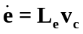
并且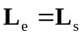。将作为输入量，如果雅各比矩阵已知，就可以得到输出，即摄像头的速度、角速度值，所以关键问题在于求出雅各比矩阵。

雅各比矩阵
首先设置坐标系，在摄像头坐标系下的3-D点坐标为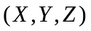，对应在2-D像平面上的坐标为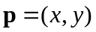，单位是mm，所以
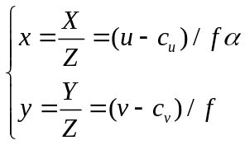
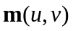是对应点以像素为单位的坐标，是一组相机内部参数，这一部分详见视觉成像部分。
将（18）求导，得
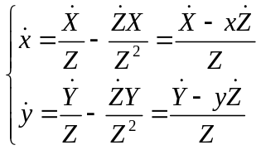
3-D坐标的速度可以表示为
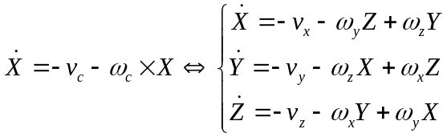
联立（19）和（20）可以得到
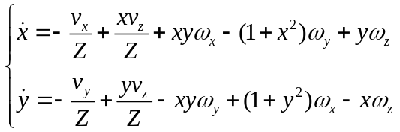
也就是
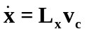
其中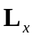可以表达为
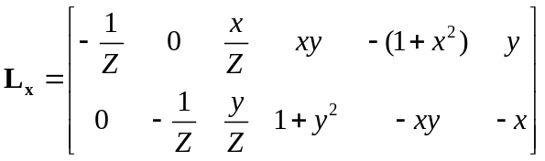
被称为交互矩阵，或雅各比矩阵
水平竖直分解
雅各比矩阵的三维表达，与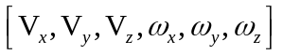全部相关，因为多旋翼是欠驱动，六个变量不互相独立，仍然有四个变量未知，为了计算方便并且消掉一些影响不大的变量，还可以对三维空间进行水平竖直分解，将分解后的线性方程组组成新的雅各比矩阵。
竖直分解时，在x-z平面上，三个自由度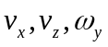
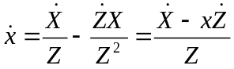
由（20）得
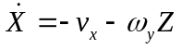
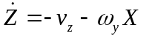
联立得
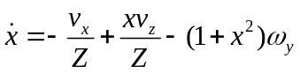
水平分解时，在y-z平面上，三个自由度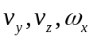
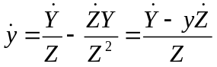
由（20）得
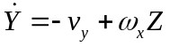
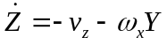
联立得
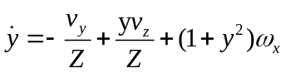
由（27）和（31），可以联立出分解后
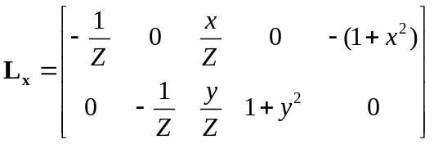
由式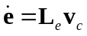，并且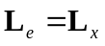。
可以将作为控制器的输入，将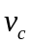作为控制器的输出，我假设（0,0）点为期望达到点，为了使目标在图像中的投影逐步收敛到期望点，可以使指数衰减，即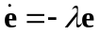，可以得到
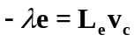
线性方程组展开，在x-z平面上是：
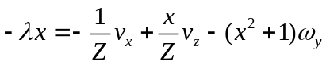
令，由（20）的第三个式子可知，为了使多旋翼向靠近目标方向飞行，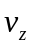必须取正数，则
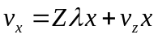
只需要保证是正数，就可以保证控制器稳定，并且可以保持图形上的目标向期望点指数衰减靠拢。因为表征深度信息也是正数，所以令 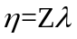 为一个正数即可控制目标向期望点收敛并且保持系统稳定。
同理，在y-z平面上是：
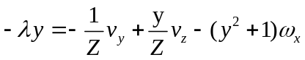
令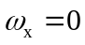 ，由（20）的第三个式子可知，为了使多旋翼向靠近目标方向飞行，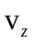必须取正数，则
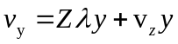
只需要保证是正数，就可以保证控制器稳定，并且可以保持图形上的目标向期望点指数衰减靠拢。因为表征深度信息也是正数，令 为一个正数即可。Matlab仿真结果如图
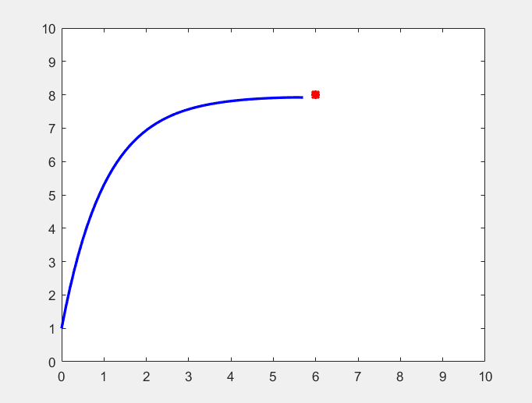
图6 二维仿真结果

2.2.3 Gazebo仿真
Gazebo平台
Gazebo是一款机器人仿真软件，在Gazebo里，提供了最基础的三个物体，球体，圆柱体，立方体，利用这三个物体以及它们的伸缩变换或者旋转变换，可以设计一个最简单的机器人三维仿真模型。更加地，Gazebo提供了CAD，Blender等各种2D，3D设计软件的接口，可以导入这些图纸让Gazebo的机器人模型更加真实，同时，Gazebo提供了机器人的运动仿真，通过Model Editor下的plugin，来添加我们需要验证的算法文件，就可以在Gazebo里对机器人的运动进行仿真。
并且在Gazebo平台上可以构建现实世界各种场景的仿真模型、构建传感器仿真模型和为机器人模型添加现实世界的物理性质。所以Gazebo平台完全适用于本文所需，可以在平台上搭建四旋翼模型，相机模型和目标模型，更好地完成全过程仿真。
实验室模型
本文中的模型基于本科生毕设中实验室已有四旋翼模型和相机模型，可以仿真固连在四旋翼上的相机获取到的画面，和重力环境，所以在本平台上可以非常近似地仿真出四旋翼基于视觉伺服的近距离攻击控制。四旋翼模型如图（7）
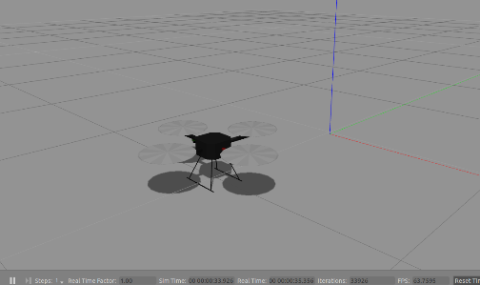
图7 Gazebo平台四旋翼模型
ROS通讯
在仿真过程中，需要将相机获取的图像传输给OpenCV，将OpenCV处理出的目标图像位置坐标传输给MATLAB控制器，将MATLAB控制器计算出的控制向量传输给Gazebo平台四旋翼模型，所有传输过程都是通过ROS实现的。
在传输图像时使用到了rosbridge，将相机获取的图像传输给OpenCV，rosbridge(rosbridge_suite)是ROS官方为开发者提供的一个用于非ROS系统和ROS系统进行交互通信的功能包，主要包含两个部分，Rosbridge Protocol和Rosbridge Implementation。仿真中通过Protocol传输图像信息和参数向量。
MATLAB控制器
Matlab控制器是仿真中的核心，在控制器中完成设计制导律，计算图像中期望目标点，计算控制向量等任务。
在Matlab/Simulink平台上设计本实验控制器，控制器的输入是OpenCV在图像中获取的目标在图像像素坐标系下的坐标，输出是多旋翼飞行器的控制向量。控制器中，首先通过设计的制导律设计出目标在图像中的期望坐标，然后通过视觉伺服模型，求出当按照这种期望坐标飞行时，多旋翼的期望速度、角速度，最后结合多旋翼线性通道模型，求出控制向量。

2.2.4多种制导律设计与仿真
制导律设计的目的在于，在视角约束下导引飞行器对目标进行精确打击, 也就是实现末端零脱靶量，基于该指标要求，国内外学者对末制导技术进行了深入研究, 这些研究主要是基于比例制导以及最优控制、微分对策、滑模控制和有限时间控制等理论。
在2.2.2中，本文已经以一种制导律为例进行了详细推导，在本次毕设仿真实验中，制导律需要实现的是根据图像给出的信息约束飞行器向期望点飞行，输入量为图像给出的信息，输出量为期望飞行器的速度、角速度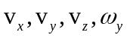，从而作为四旋翼通道模型的输入，得出控制向量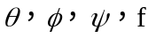。所以在下面的推导中，以图像处信息为输入，飞行器速度、角速度为输出。
比例制导率
比例制导是整个制导过程中, 导弹速度矢量的旋转角速度与弹目连线的旋转角速度成特定比例的一种制导方法。q为弹目连线角，为速度矢量角，则：
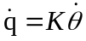
该方法信息需求量小, 导引弹道前段较为弯曲, 后段较为平直, 使导弹在接近目标时有比较充裕的机动能力按照制导指令加速度作用方向的不同，可以将比例制导分为以下3类[24]：1） 导弹速度矢量方向作为参考基准, 例如纯比例制（PPN）；2） 以弹目视线方向为参考基准, 例如真比例制导（TPN）、广义比例制导（GPN）等；3） 以弹目相对速度方向为参考基准, 例如理想比例制导（IPN）。
文献[25]对比例制导的基本原理进行了较为详尽的阐述。Guelman对PPN的性质进行了较为深入的研究, 分别探讨了PPN对非机动目标和机动目标的拦击性能, 并指出当导弹的初始飞行状态满足线性化条件时，PPN的性能近于最优[26]。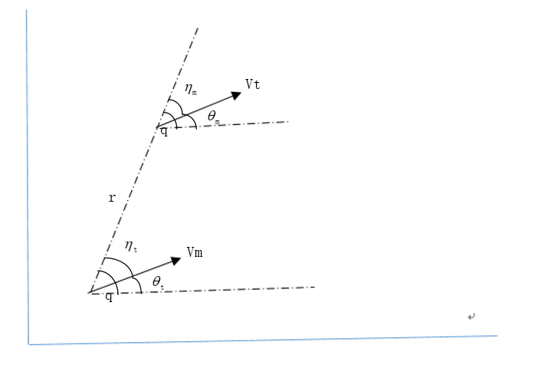
图8 飞行器与目标追击模型
在二维平面上，比例制导律按照速度矢量的旋转角速度与弹目连线的旋转角速度成特定比例，可以列出约束方程，并且根据飞行器与目标之间的追击几何关系，如图（8），可以列出几何角约束，结合速度、角速度关系，列出如下方程
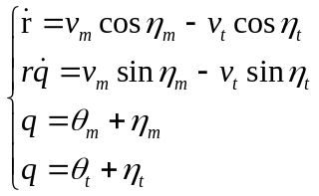
式中，为导弹与目标的相对距离；为弹目视线角；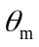、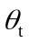分别为导弹和目标速度倾角；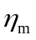、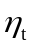分别为导弹和目标速度前置角；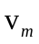、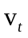分别为导弹和目标的速度。
在三维平面上，首先将三维问题转化为两个二维问题，即水平竖直分解，分为俯仰平面和水平面，在俯仰平面上的分量为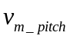，在水平面上的分量为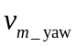。然后分别在两个平面上进行比例导引，最终可以求出。Matlab/Simulink仿真结果如图（9）
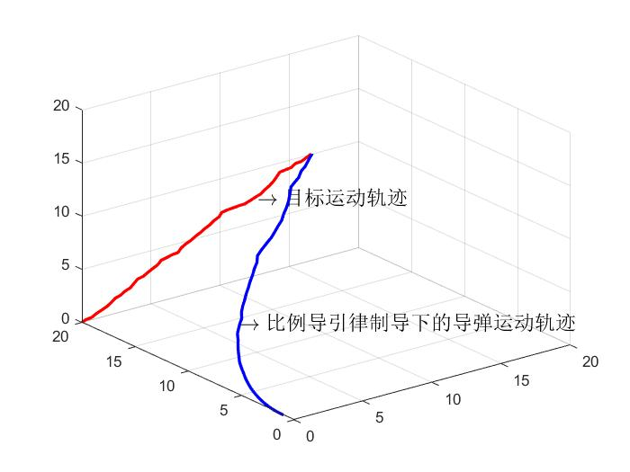
图9 比例制导律三维仿真

3. 研究计划
第一周 | 2018.12.26-2019.01.01 | 确定毕业设计内容和研究方向
第二周 | 2019.01.02-2019.01.08 | 查找资料，了解毕设研究内容
第三周 | 2019.01.09-2019.01.16 | 学习MATLAB、Simulink、ROS、Gazebo
假 期 | 2019.01.17-2019.02.26 | 建立数学模型，推导公式
第四周 | 2019.02.27-2019.03.05 | 开题答辩准备PPT和开题报告
第五周 | 2019.03.06-2019.03.12 | 学习ROS、Gazebo平台模型
第六周 | 2019.03.13-2019.03.19 | 设计第一个Gazebo仿真实验
第七周 | 2019.03.20-2019.03.26 | 完成并验证第一个Gazebo仿真实验
第八周 | 2019.03.27-2019.04.02 | 完成并验证第一个Gazebo仿真实验
第九周 | 2019.04.03-2019.04.09 | 推导并设计多种制导律仿真实验
第十周 | 2019.04.10-2019.04.16 | 验证多种制导律仿真实验
第十一周 | 2019.04.17-2019.04.23 | 验证多种制导律仿真实验
第十二周 | 2019.04.24-2019.04.30 | 比较多种制导律效率
第十三周 | 2019.05.01-2019.05.07 | 比较多种制导律效率
第十四周 | 2019.05.08-2019.05.14 | 优化多种制导律
第十五周 | 2019.05.15-2019.05.21 | 整理、撰写毕设论文，答辩PPT
第十六周 | 2019.05.22-2019.05.28 | 整理、撰写毕设论文，答辩PPT
第十七周 | 2019.05.29-终期答辩 | 准备最终答辩

4. 参考文献
[1] Doherty P, Rudol P. A UAV search and rescue scenario with human body detection and geolocalization[C]//Proceedings of the 20th Australian Joint Conference on Advances in Artificial Intelligence. Berlin:Springer-Verlag , 2007: 1-13.
[2] Zenk S N, Schulz A J, Matthews S A, et al. Activity space environment and dietary and physical activity behaviors: a pilot study[J]. Health &Place, 2011, 17(5): 1150-1161.
[3] Chaumette F, Hutchinson S. Visual servo control. I. basic approaches[J]. Robotics & Automation Magazine, 2006, 13(4): 82-90.
[4] 吕强,马建业,王国胜,林辉灿,梁冰.基于视觉伺服的小型四旋翼无人机自主飞行控制研究进展[J].科技导报,2016,34(24):68-73
[5] 陈旭潮,曹志强,于莹莹,周超.基于视觉伺服的四旋翼飞行器悬停控制[J].华中科技大学学报(自然科学版),2015,43(S1):6-9
[6] Bills C, Chen J, Saxena A. Autonomous MAV flight in indoor environments using single image perspective cues[C]//International Conference on Robotics and Automation (ICRA). New York, USA: Institute of Electrical and Electronic Engineers, 2011: 5776-5783.
[7] De Plinval H, Morin P, Mouyon P, et al. Visual servoing for underactuated VTOL UAVs: A linear, homography-based approach[C]//International Conference on Robotics and Automation (ICRA). New York, USA: Institute of Electrical and Electronic Engineers, 2011: 3004-3010.
[8] Lee D, Ryan T, Kim H J. Autonomous landing of a VTOL UAV on a moving platform using image- based visual servoing[C]//International Conference on Robotics and Automation (ICRA). New York, USA: Institute of Electrical and Electronic Engineers, 2012: 971-976.
[9] Podhradsky M. Visual servoing for a quadcopter flight control[D].Prague: Czech Technical University, 2012.
[10] Lippiello V, Mebarki R, Ruggiero F. Visual coordinated landing of a UAV on a mobile robot manipulator[C]//International Symposium on Safety, Security, and Rescue Robotics (SSRR). New York, USA: Institute of Electrical and Electronic Engineers, 2013: 1-7.
[11] Singh G, Anvar A. Investigating feasibility of target detection by visual servoing using UAV for oceanic applications[C]//2014 13th International Conference on Control Automation Robotics & Vision (ICAR⁃CV). New York, USA: Institute of Electrical and Electronic Engineers, 2014: 1621-1626.
[12] Sa I, Hrabar S, Corke P. Inspection of pole-like structures using a vision-controlled VTOL UAV and shared autonomy[C]//2014 IEEE/RSJ International Conference on Intelligent Robots and Systems (IROS2014). New York, USA: Institute of Electrical and Electronic Engineers, 2014: 4819-4826.
[13] Araar O, Aouf N. Visual servoing of a quadrotor UAV for the tracking of linear structured infrastructures[C]//International Conference on Systems, Man, and Cybernetics (SMC). New York, USA: Institute of Electrical and Electronic Engineers, 2013: 3310-3315.
[14] Xin M, Balakrishnan S, Ohlmeyer E. Guidance law design for missiles with Reduced seeker field-of-view[C]. AIAA Guidance, Navigation, and Control Conference and Exhibit. 2006: 6085.
[15] Sang D, Ryoo C K, Song K R, et al. A guidance law with a switching logic for maintaining seeker's lock-on for stationary targets[C]. AIAA Guidance, Navigation and Control Conference and Exhibit. 2008: 6497.
[16] Park B G, Kim T H, Tahk M J. Optimal impact angle control guidance law considering the seeker’s field-of-view limits[J]. Proceedings of the Institution of Mechanical Engineers, Part G: Journal of Aerospace Engineering, 2013, 227(8): 1347-1364.
[17] 席杰, 杨军, 朱学平. 带落角和导引头视角约束的制导律设计[J]. 电光与控制, 2014, 21(9): 26-28.
[18] He S, Lin D. A robust impact angle constraint guidance law with seeker’s field-of-view limit[J]. Transactions of the Institute of Measurement and Control, 2015, 37(3): 317-328.
[19] 林鹏. 微小型飞行器捷联制导方法研究[D]. 北京信息科技大学, 2015.
[20] 顾家立, 陈万春. 一种带导引头视角和落角约束的导引方法[J]. 宇航学报, 2013, 34(6): 782-787.
[21] 全权. 多旋翼飞行器设计与控制[M].电子工业出版社:北京,2018:227.
[22] _豪_.摄像机模型[EB/OL].https://blog.csdn.net/l_mark/article/details/77647600,2017.8.
[23] Chaumette F, Hutchinson S. Visual servo control. I. basic approaches[J]. Robotics & Automation Magazine, 2006, 13(4): 82-90.
[24] 孙胜, 张华明, 周荻． 末端导引律综述［J］． 航天控制，2012, 30( 1) : 86-96． ( Sun Sheng, Zhang Huaming, Zhou Di．A Survey of Terminal Guidance Law［J］．Aerospace Control，2012，30( 1) : 86-96． )
[25] Murtaugh S A, Criel H E．Fundamentals of Proportional Navigation［J］．IEEE Spectrun, 1966, 3( 5) : 75-85．
[26] Guelman M. Optimal Guidance Law in the Plane［J］．Journal of Guidance, Control, and Dynamics, 1984, 7 ( 3) : 471-476．

